中四动态
2024/11/20
来园情况
幼儿总人数：26人。今日入园：24人，请假2人
区域游戏
区域游戏开始啦！孩子自主选择自己喜欢的区域！大部分小朋友喜欢合作游戏！不仅会商量选择游戏内容，还会遵守游戏规则哦！
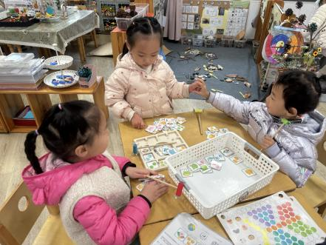 | 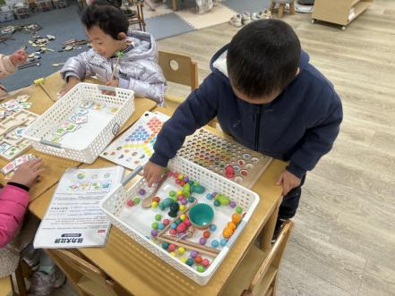 | 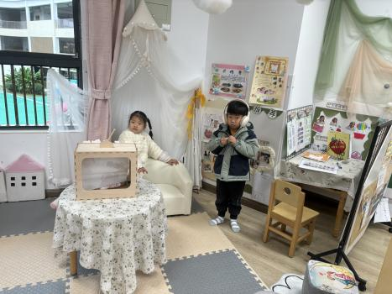
挑战吸吸乐游戏，规则意识有待加强！ | 我最擅长按颜色拼图！ | 我们在阅读区自主游戏！
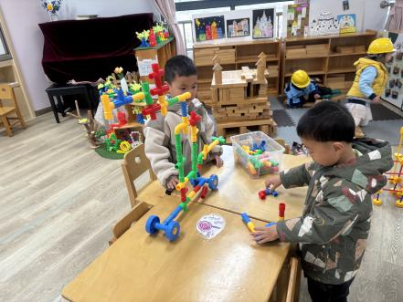 | 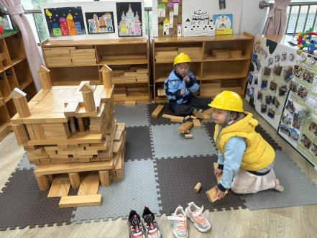 | 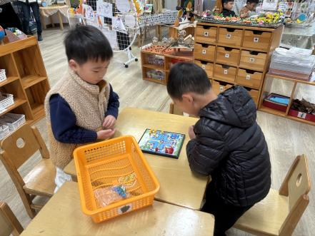
我们共同探讨管道车的组装！ | 我们先整理，再搭建空间更大！ | 比一比谁得飞行棋先到达终点！

集体活动：语言《生活中的管子》
这是一节语言活动。《神奇的花园》选自绘本《小老鼠的旅行》，讲述了小老鼠在旅行途中碰到了各种各样好玩的东西，原来是牛的尾巴、骆驼的驼峰、大象的鼻子和大肥猪的鼻孔。幼儿通过直观的画面和生活经验，发现动物的特征，找到乐趣，满足自己的好奇心、激发学习的兴趣。
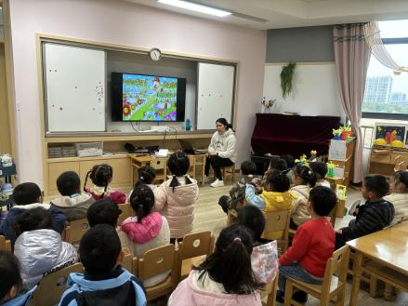 | 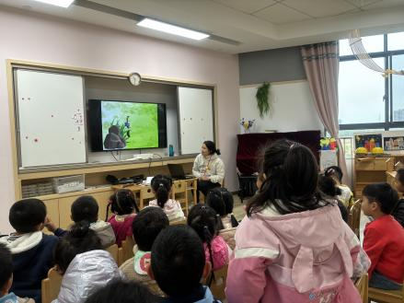 | 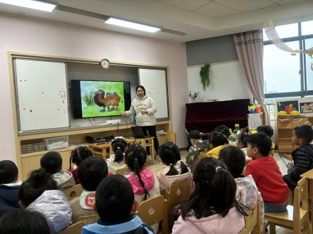
在集体活动中，孩子们能认真倾听，根据局部图片进行猜测和讲诉。在讲诉的过程中，能用完整地语言进行表达！很赞哦！
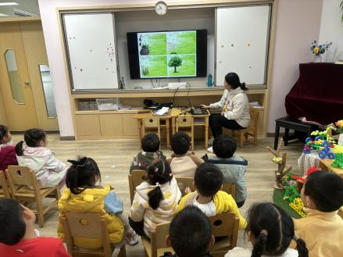 |  | 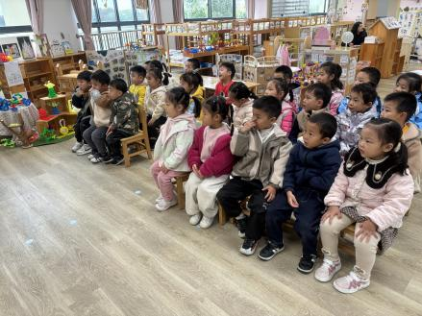
在活动中，孩子们能理解故事内容,积极想象并大胆讲述并在说说玩玩中体验故事的诙谐性。

温馨提示：
及时关注天气，孩子们记得及时增添衣物，注意保暖哦！在家多喝热水，吃一些温性食物哦！

